**Como bloquear o Windows Live Messenger 2010 com senha**

As vezes faz-se necessário bloquear algumas atividades no computadores seja em casa ou no trabalho, uma extensão para o Windows Live Messenger oferece diversas funcionalidades onde uma delas será apresetada abaixo.

Requisitos:

* Messenger Plus Live!  
  Pode ser baixado gratuitamente em:  
  <http://www.baixaki.com.br/download/messenger-plus-live.htm>  
    
  Com a janela do messenger aberta va ate **o Menu do Plus** em seguinda clique em **Configurações e Opções...**  
  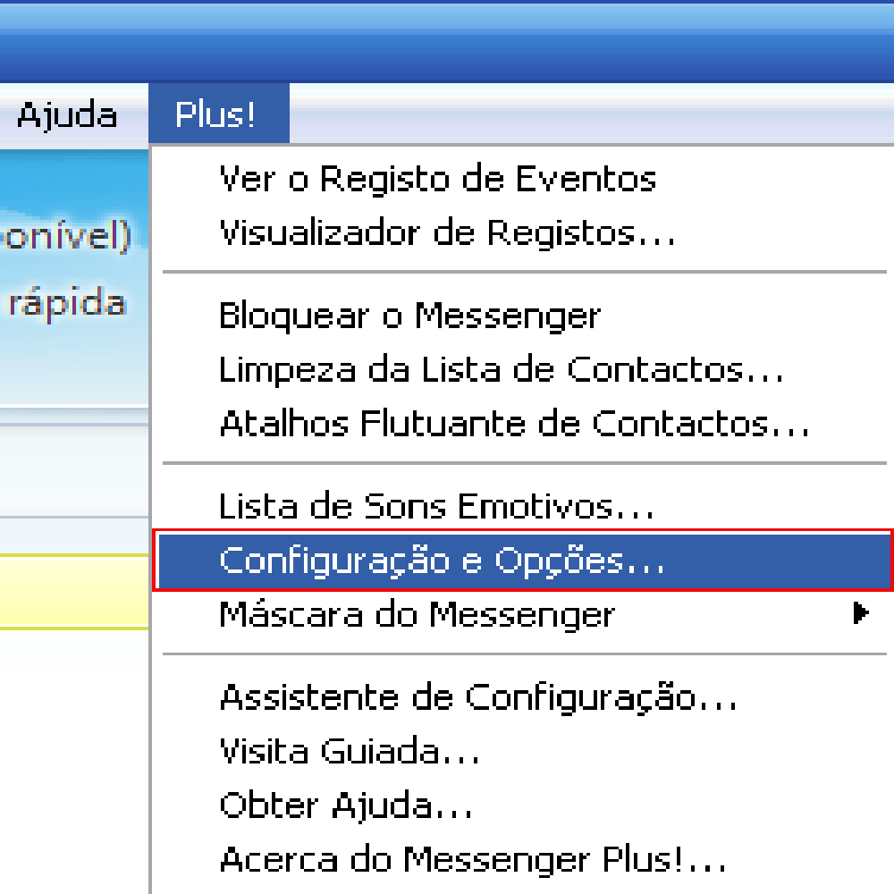

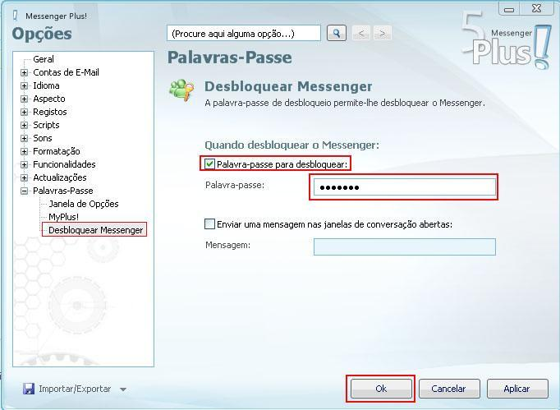Será apresentado o menu do Messenger Plus   
*Clique em **Palavras-passe> Desbloquear Messenger**  
*Ative a opção **palavra-passe para Desbloquear**  
*No campo **palavra-passe** digite sua senha e clique em OK

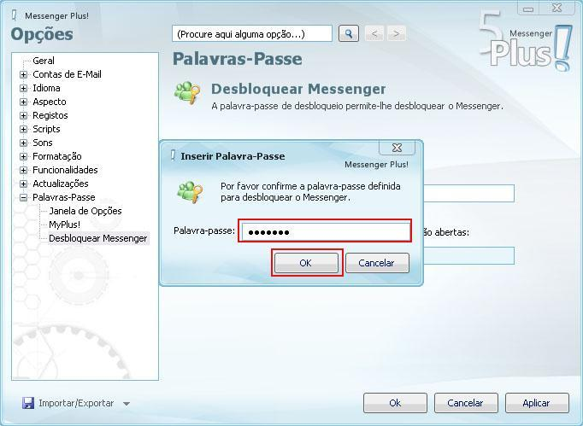Em seguida será necessario a confirmação de senha, confirme-a e clique em OK  
  
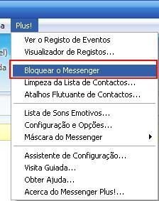**Faça um teste!**   
Va ate em Menu do Plus e clique em **Bloquear o Messenger**

Reabra o Messneger dando um clique duplo no Tray Icon, que está marcado de vermelho abaixo

tray icon

O Messenger Plus ira solicitar a senha de proteção, digite-a para desbloquear o Windows Live Messneger

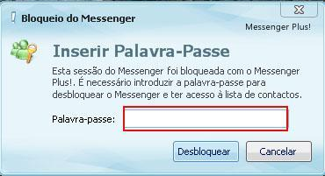

Tutorial por: Geraldo Filho - 2011  
[geraldo.filho92@uol.com.br](mailto:geraldo.filho92@uol.com.br)